**INDICAÇÃO Nº___________**

**EXMO. SR. PRESIDENTE DA CÂMARA MUNICIPAL DE SUMARÉ**

Trago, nos termos do Art. 203 do Regimento Interno, a presente INDICAÇÃO solicitando ao Senhor Prefeito Municipal Luiz Alfredo Castro Ruzza Dalben, por meio da Secretaria Competente, realize, com **URGÊNCIA**, a limpeza e roçagem em TODOS os pontos de ônibus da Avenida Emílio Bosco, região do Matão.

Em todos os pontos da Avenida Emílio Bosco há mato alto e acúmulo de lixo, situação que expõe os pedestres e usuários do serviço de transporte público à insegurança, visto que, muitas vezes, é necessário transpor alguns trechos do percurso pela avenida. Ademais, com os números alarmantes de casos de dengue, o lixo acumulado e o mato alto podem servir de criadouros para o mosquito transmissor da doença, além de abrigar diversas outras pragas urbanas.

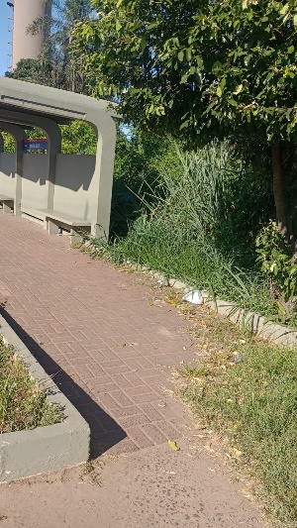 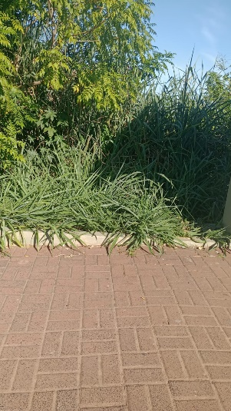 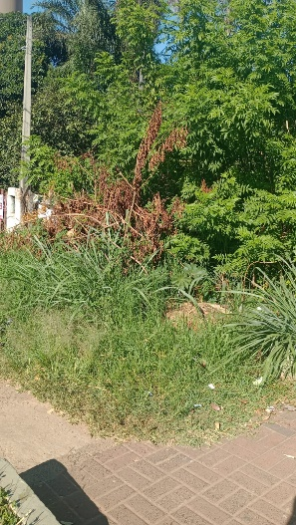

Sala das Sessões, 08 de maio de 2023.

**Hélio Silva**

**Vereador (Cidadania)**